**Филиал МКОУ «Мугайская ООШ»- «Измоденовская ООШ»**

**Тематическая неделя в начальной школе на тему:**

**«Весеннее пробуждение».**

Составитель: учитель начальных классов Чечулина С.В.

***Цели:***систематизация, углубление, обобщение знаний детей по определённой теме.

***Задачи:***

* провести в классе мероприятия, содействующие развитию познавательной деятельности учащихся;
* способствовать повышению образовательного уровня;
* формировать ответственность за порученное дело, умение работать в коллективе;
* повысить уровень мотивации к изучаемым предметам.
* воспитывать нравственно-эстетическое отношение к миру.
* выявлять талантливых учащихся;
* создание праздничной творческой атмосферы.

**Девиз недели: «Учиться будем весело, чтоб хорошо учиться!»**

***План тематической недели на тему:***

***«Весеннее пробуждение».***

|  |  |  |
| --- | --- | --- |
| Дата | Мероприятие | Участники |
| (понед.) | Удивительное – рядом. Весна пришла!!! | 1-4 классы |
| (вторник) | Интерактивная игра «Любители природы». | 1-4 классы |
| (среда) | Игра-путешествие  «Весна. Лесное царство». | 1-4 классы |
| (четверг) | Мастер-класс на тему: «Скворечник для скворца».  (необходимо: цв. бумага, картон, клей, ножницы) | 1-4 классы |
| (пятница) | Мир сканвордов.  «Весна идет-весне дорогу!»  Подведение итогов недели. | 1-4 классы |
| понед. | Награждение победителей! |  |

**Объявляется конкурс на лучший рисунок по теме:**

**«ВЕСЕННЕЕ НАСТРОЕНИЕ».**

**Понедельник.**

«Удивительное – рядом». ВЕСНА ПРИШЛА!!!

Цели: развивать познавательный интерес к природе, научить видеть необычное в привычном; вызвать чувство удивления, восхищения; воспитывать любовь к окружающему миру и потребность в сохранении природных богатств.

Оборудование:  слово «синоптик», иллюстрации пчел, бабочек, муравьев, пауков, дождевых червей, рыб, растений (кувшинки, одуванчика, ноготков и др.), письмо-просьба от цветов.

Ход мероприятия.

Вступительное слово учителя

- Сегодня вы узнаете много о мире природы. Но прежде отгадайте несколько загадок.

Загадки

Летит орлица по синему небу,

Крылья распластала, солнышко застлала. (Туча.)

 Кто всю ночь по крыше бьет

Да постукивает

И бормочет, и поет,

Убаюкивает? (Дождь.)

- Итак, вначале мы поговорим о погоде. Как мы узнаем о том, что будет дождь или ветер, похолодание или потепление? (Можно узнать по радио, телевидению, из газет.)

- Да, эти сведения нам дают синоптики. Кто такие синоптики? (Это люди, которые наблюдают за погодой и сообщают прогноз погоды.)

(Вывешивается табличка со словом «синоптик».)

- Знаете ли вы, что погоду предсказывают около 400 растений и 600 животных? Их называют растениями и животными синоптиками. Посмотрите, с какими животными-синоптиками мы сегодня познакомимся: пчелы, бабочки, муравьи, пауки, дождевые черви. Могут предсказывать погоду и рыбы.

(Учитель показывает иллюстрации по ходу беседы.)

Растения и животные в процессе развития выработали множество приспособлений, в том числе и таких, которые могут служить сигналами о предстоящем изменении погоды. Многие из таких сигналов давно подмечены и стали народными приметами. Ну не удивительно ли? Вы сегодня не раз еще удивитесь, потому что наше мероприятие так и называется «Удивительное - рядом».

Животные-синоптики

- Отгадайте загадку.

Домовитая хозяйка

Полетела над лужайкой.

Похлопочет над цветком –

Он поделится медком. (Пчела.)

- Посмотрите, чей это домик? (Показывает изображение улья.)

Да, в этом чудо-домике живут трудолюбивые пчелы. Пчелы - верные предсказатели погоды. Утром перед дождем они не вылетают из ульев, сильно гудят, даже если светит солнце. А если они рано отправляются за добычей и рано возвращаются вечером, то будет хороший день.

- О ком речь в следующей загадке?

Шевелились у цветка

Все четыре лепестка.

Я сорвать его хотел –

Он вспорхнул и улетел. (Бабочка.)

Бабочка-крапивница безошибочно предсказывает дождь. Перед дождем она среди дня начинает готовиться к ночлегу - прикрепляется к потолку сарая, свесив крылья.

- О каком синоптике пойдет речь в следующей загадке?

На поляне возле елок

Дом построен из иголок.

За травой не виден он.

А жильцов в нем - миллион. (Муравьи.)

Вы наблюдали за муравьями? Муравьи перед дождем или грозой прячутся и закрывают входы в муравейник. Если вода попадет в него, муравьи погибнут. Поэтому никогда не разрушайте в лесу муравьиные домики-пирамидки.

- Еще одна загадка.

Восемь ног, как восемь рук,

Вышивают шелком круг.

Мастер в шелке знает толк.

Покупайте, мухи, шелк! (Паук.)

Кто видел тонкие шелковые кружева в лесу? Оказывается, пауки - тоже синоптики, особенно крестовик и домашний паучок. Если пауки появляются ранним утром, значит, приближается ненастье: они боятся сырости, а перед ненастьем росы нет. В жаркий полдень, боясь зноя, пауки предпочитают «отсиживаться дома». Если же паук появился в жару, значит, он запасается кормом, следовательно, смело можно предсказывать грозу. А если увидели паука вечером, можно сказать, что дождя не будет.

- О ком говорится в следующей загадке?

У родителей и деток

Вся одежда из монеток. (Рыбы.)

Кого из вас папа или дедушка брали с собой на рыбалку? Всегда ли рыба клюет? Почему? Оказывается, в засуху перед дождем рыба в водоемах перестает клевать.

Предсказывают погоду и другие животные. Земляные черви перед сильным ненастьем выползают на поверхность, так как могут быть затоплены их норы. Сильное стрекотание кузнечиков поздним вечером предвещает хорошую погоду на следующий день, а мухи, комары перед дождем становятся назойливее. Издавна люди наблюдали за животными. Так появились народные приметы.

Паук усиленно плетет сети - к сухой погоде.

Паук забился в угол - к ветру.

Лягушки расквакались - к непогоде.

Муравьи прячутся в гнезда - к грозе.

Ласточки летают низко - перед дождем.

На кустах акации много пчел - перед дождем.

Растения-синоптики

- Предсказывают погоду и растения. Чаще всего растения реагируют на дождь потому, что им вредит влага. Перед дождем закрывают свои цветки оранжевые ноготки, полевой вьюнок, белая кувшинка.

Отгадайте загадку: о каком синоптике пойдет речь?

Горел в траве росистой

Фонарик золотистый.

Потом померк, потух

И превратился в пух.

На нем платок пуховый,

Всегда слететь готовый. (Одуванчик.)

Одуванчики складывают перед дождем свои пушистые шарики. А есть растения, которые перед дождем «плачут» - выделяют лишнюю влагу. К таким растениям относится клен, который предсказывает сильное ненастье за трое-четверо суток. «Льют слезы» при хорошей погоде овес, пшеница. Если в солнечный день на перышках молодого овса или пшеницы выступили капли влаги, надо ждать дождя. Будьте наблюдательны, ребята, расскажите друзьям о своих наблюдениях в природе.

**Игра:*«Дождик»***

Дети свободно размещаются по классу. Учитель декламирует стихи И.Токмаковой:

Дождик, Дождик, капелька,

Водяная сабелька,

Лужу резал, лужу резал,

Резал, резал, не разрезал.

И устал,

И перестал!

С началом текста все исполняют произвольные движения. С последним словом «перестал» все движения прекращаются, участники игры как бы застывают. Учитель, проходя мимо них, замечает того, кто пошевельнулся. Тот выходит из игры.

Вновь ведущий и группа ребят, выбывших из игры, декламируют стихотворение. Звучит оно звонко, задорно, но не очень быстро. Движения могут быть использованы самые разнообразные, но обязательно стоя на месте. В конце игры ведущий отмечает тех, кто исполнял самые красивые или сложные движения. Возможно поощрение «самого стойкого» победителя игры.

- Еще одно удивительное свойство есть у растений. Послушайте стихотворение и догадайтесь какое.

Удивительные часы

Выйди летом за село –

От цветов светлым-светло.

Можешь смело здесь играть

И не бойся опоздать.

Вовремя придешь домой –

Здесь часы всегда с тобой.

Глянь вокруг - и каждый раз

Будешь знать, который час.

Время точное растения

Знают все без исключения.

От росы и до росы

Счет часам ведут часы.

На все лето каждый год

Солнце им дает завод.

Оказывается, если мы пошли на прогулку и забыли часы, сориентироваться во времени нам помогут растения. Их называют цветочными часами. Ну не удивительно ли? А посмотрите, как радуют нас цветы.

(Показать иллюстрации разных цветов.)

Здравствуй, милый мой цветок,

Леса гость весенний!

Как красиво ты расцвел

Здесь, в уединении!

Улыбнется ветерок

И с тобой играет.

Солнце целый день тебя

Весело ласкает.

- Какие вы знаете лесные цветы? (Ромашки, колокольчики, иван- да-марья, фиалки, герань лесная.)

- Среди них есть такие, которых на земле осталось очень мало, поэтому они охраняются законом. Рвать их нельзя! Один из охраняемых цветов - красавец-колокольчик.

(Учитель показывает названные растения на картинках.)

У лесной дорожки –

Цветок на тонкой ножке.

У самой сердцевинки –

Свежие росинки.

Ветер тронет венчик –

Зазвенит бубенчик!

Быстро вянут лесные цветы, собранные в букеты. Все меньше остается их в наших лесах. Давайте научимся любоваться цветами в природе, не губить лесную красоту, чтобы и другие люди могли восхищаться тем, что создала природа.

Если я сорву цветок,

Если ты сорвешь цветок,

Если все: и я, и ты,

Если мы сорвем цветы,

Опустеют все поляны

И не будет красоты!

(Учитель показывает письмо, и кто-то из учеников читает его.)

Ребята, вам цветы прислали письмо с просьбой: «Уважаемые дети! Пожалуйста, будьте так добры, не обрывайте зря цветы!» Что мы ответим цветам? (Ответы учеников.)

**Игра «Спорим»**

Учитель произносит фразу, после которой ребята должны хором сказать: «Мы не спорим!», если они согласны с утверждением, или

«Спорим-спорим!», если не согласны. Чтобы не затягивать игру, лучше ограничиться небольшим количеством утверждений:

Осенью идут дожди. («Мы не спорим!»)

Ждет весна нас впереди. («Мы не спорим!»)

Целый день мели метели. («Спорим-спорим!»)

Птицы с юга прилетели. (...)

Лист кленовый опадает.

Ландыш белый расцветает.

Яблоки в саду поспели.

В роще соловьи запели.

Мы капусту посолили.

И каток водой залили.

На полях лежит туман.

В огороде - лишь бурьян.

И каникулы всех ждут.

День Победы тут как тут.

Загорать пойдем гурьбою.

Ждет экзамен нас с тобою.

Дни становятся длиннее.

Скоро будет холоднее.

Лужи стали замерзать.

Птицы стали улетать.

Без конфет нам трудно очень.

Скоро осень, между прочим.

Обману я вас сейчас.

Вы ошиблись много раз.

- Молодцы. А теперь ответьте, какое отношение наша игра имеет к миру природы. (Ответы учеников.)

Подведение итогов

Сегодня вы узнали много удивительного о временах года и явлениях природы, о насекомых, животных и растениях - наших верных друзьях и помощниках.

Учитель благодарит учеников за активность и в краткой беседе закрепляет знания. Можно предложить второклассникам привести примеры народных примет о погоде.

**Вторник.**

**Интерактивная игра «Любители природы».**

"Любители природы" - интерактивная игра предназначена для учащихся начальной школы. Может быть использована на классном часе или во внеурочной деятельности, или на внеклассном мероприятии по окружающему миру.

Игра состоит из 5 разделов: "Птицы", "Растения", "Животные", "Рыбы", "Насекомые". Каждый раздел содержит 5 вопросов. Чтобы проверить ответ кликните на пчёлку с синим цветком в левом углу слайда, для возврата к игре-на Пчёлку-труженицу.  
**Задачи:** организовать совместную деятельность, развивать логическое мышление, память, наблюдательность.

(см. презентацию).

# Среда.

# Игра-путешествие «Весна. Лесное царство»

**(для 1-4классов)**

**Цель мероприятия**: воспитывать любовь и бережное отношение к природе, систематизировать представления детей о характерных признаках весны, закрепить название весенних месяцев, прививать интерес к изучению   предмета «Окружающий мир».

**Оборудование:** листы с заданиями, фломастеры, ручки, фишки.

**Ход мероприятия:**

***Ведущая:***

-Добрый день, дорогие ребята! Сегодня мы с вами отправимся в путешествие. Для начала давайте мы с вами вспомним признак прихода весныи названия весенних месяцев (ответы детей)

А куда мы с вами сегодня отправимся, вы узнаете, отгадав загадку

Город этот непростой, Он дремучий и густой. (Лес)

**Учитель:**

(Участники игры делятся на две команды. Придумывают девиз и выбирают капитана).

**1 задание.** « А прежде, чем отправиться в путь, давайте вспомним правила поведения в лесу. Чего нельзя делать в лесном царстве?» (Команды составляют правила поведения в лесу и записывают на листочки.)

1. Не рви цветы.
2. Нельзя разорять муравейники.
3. Не ломайте ветви деревьев и кустарников.
4. Не повреждай кору деревьев.
5. Нельзя брать яйца из гнезд.
6. Не разводите костер в лесу.
7. Не сбивайте грибы, даже не съедобные.
8. Отдыхая в лесу, не оставляй после себя мусор!

Озвучивают правила и оцениваются фишками.

* Закройте глаза и представьте, что мы с вами очутились в лесу.
* Какие звуки природы вы слышите?
* А что можно делать в лесу?

(Отдыхать, собирать ягоды, грибы)

**2. задание ( получают листы с заданием):**

- Подписать названия грибов

(Проверка задания).

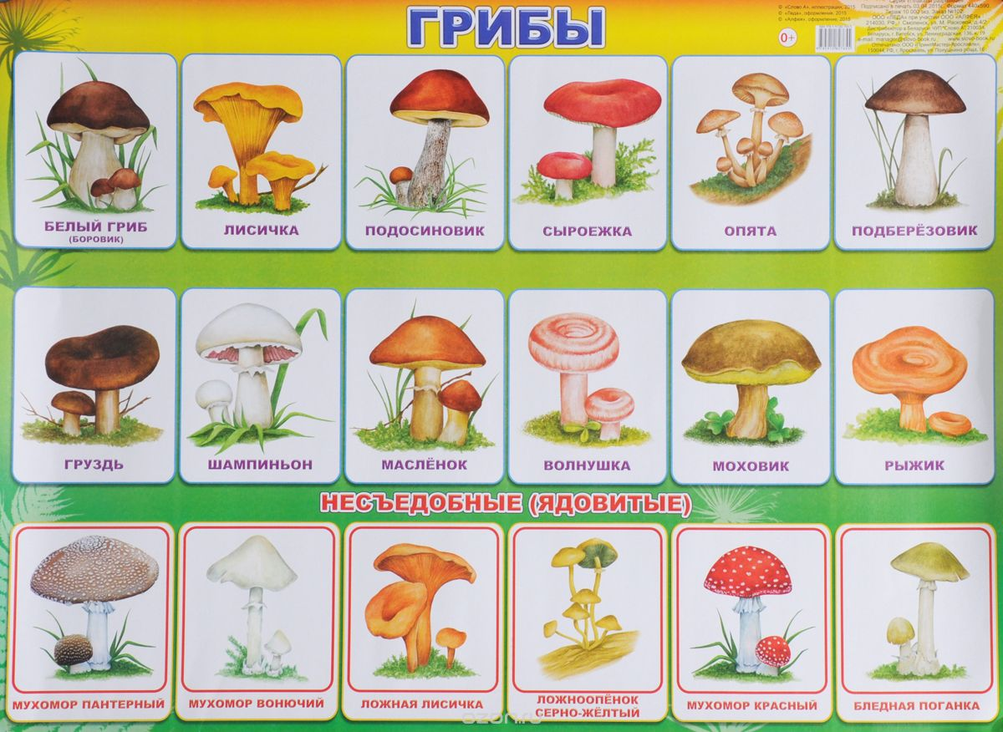

**3 задание . Игра «Скажи о весне».**

Вам нужно будет придумать слова прилагательны к слову весна.

Дети придумывают определения к слову «весна»и записывают их на листочках.

Укакой команды больше слов, та и победила.

Какая она? (Теплая, красивая, добрая, ласковая, чудесная, ранняя, поздняя, зеле-

ная, дружная, звонкая, таинственная, хмурая, тихая, робкая, ликующая, веселая,

яркая, изумрудная, скользкая, мрачная, солнечная, загадочная, голубая).

**4 задание. Командный тест на тему «В гости к весне».**

**В гости к весне**

**1.Что не относится к весенним явлениям?**

1) половодье 3) ледоход

2) метель 4) первые грозы

**2.Какое явление природы относится к весне ?**

1) прилёт перелётных птиц 3) ледостав

2) листопад 4) созревание ягод

**3. Какое растение цветёт весной первым?**

1) яблоня 3) мать-и-мачеха

2) одуванчик 4) черёмуха

**4.Какая птица прилетает первой?**

1) ласточка 3) скворец

2) утка 4) грач

**5. Найди неверное утверждение?**

1) Весной не бывает заморозков. 3) Весной появляются проталины.

2) Весной река освобождается ото льда. 4) Весной птицы вьют гнёзда.

**6. Какое растение не относится к первоцветам?**

1) ветреница 3) верба 2) мать-и-мачеха 4) ромашка

**7. У каких животных весной изменяется окраска?**

1) у куропатки 3) у медведя

2) у зайца 4) у совы

Проверка результатов.

**5 задание. Викторина(команды отвечают поочереди):**

1. Куда осенью исчезают бабочки? (прячутся в щели, под кору деревьев).

2. Как готовятся к зиме муравьи? (закрывают входы и выходы муравейника).

3. Куда исчезают на зиму лягушки? (прячутся на глубину под камни или в ил).

4. Когда от нас улетают последние утки? (когда замерзают реки).

5. Листья каких деревьев осенью краснеют? (осина, рябина, клен).

6. Кто собирает яблоки спиной? (ёж).

7. Какая птица изображена на гербе России? (Двуглавый орел.)

8.Какая птица самая большая? (Страус).

1. Про каких животных можно сказать, что они вылезают из кожи вон?(Змеи)
2. Какое животное бросает  свой хвост, когда убегает от врага?(Ящерица)
3. У какого насекомого орган слуха находится на ноге?

( У кузнечика на передних лапах)

1. Какие жуки носят название того месяца, в котором они появились?

(майский жук)

**6 задание. Файндворд.** Термин этот означает «найди слово». Суть задания – найти названия объектов, в данном случае названия птиц, спрятанных в тексте, если все их буквы идут подряд.

**Найдите "спрятанные" в словах названия известных вам птиц.**

По очереди каждая команда)

дядя телефон = дятел

чай каша = чайка

университете ревниво = тетерев

игра чтобы = грач

упав линейка = павлин

берегусь = гусь

разговор он = ворон

вообще голос = щегол

ведро здорово = дрозд

**7 задание. Составь  из   слова     ПРИРОДА  как можно больше слов.**

**На листоках.**

**Подведение итогов. Награждение.**

Учитель:

- Вот и подошло к концу наше путешествие.

- Да, без леса мы с вами просто не выживем. Поэтому каждый из нас должен бережно относиться к природе, заботиться о ней, а не причинять ей боль…

Природа – это дом, в котором мы живем,

И в нем шумят леса, текут и плещут реки.

Под небом голубым, под солнцем золотым,

Хотим мы в доме том жить вовеки.

Природа - это дом под снегом и дождем.

В любой мороз и зной устроен он на славу.

Храните этот дом, в котором мы живем,

На этот мирный дом имеем право.

А.Куклин

**Четверг.**

**План – конспект мастер-класса по теме: «Скворечник для скворца».**

Цель: – учиться изготавливать изделие сочетая в ручной работе

возможности компьютера.

– развивать пространственное и алгоритмическое мышление,

внимание, воображение и мелкую моторику.

– воспитывать у учащихся умения работать самостоятельно,  аккуратно, организованно и в процессе работы бережно   относиться к технике и материалам, содействовать   эстетическому воспитанию.

**Оборудование для учителя**: презентация, демонстрационное оборудование,

                                                   образец выполняемой работы, памятка

                                                   «Правила труда», памятка «Режем – клеим»,

                                                    памятка «План работы».

**ХОД  УРОКА:**

1. **Организационный момент.**

-Здравствуйте, ребята. Садитесь.

**Вводная беседа. Постановка целей урока.**

-Ребята, у нас сегодня мастер класс по технологии. А тему нашего сегодняшнего урока вы должны отгадать сами. Я вам загадаю загадку.

**Загадка.**

**Рыхлый снег на солнце тает,**

**Ветерок в ветвях играет,**

**Звонче птичьи голоса,**

**Значит, к нам пришла...**

**(**весна)

-Правильно, ребята. Мы с вами сегодня научимся делать аппликацию на тему «Весна». Вы должны будете работать аккуратно, организованно, работать будете в парах, и в конце урока должны будете защищать свой проект, т.е. свою работу (аппликацию).

***( На экране тема, цели)                                                                                    1,2***

1. **Работа по теме урока. Изложение нового материала.**

  -Ребята, прежде чем начать работу, давайте вспомним правила техники безопасности, памятки «Правила труда», и «Режем – клеим».

(Дети по очереди вспоминают правила).

-Ребята, давайте посмотрим, мы с вами ничего не пропустили?

***(На экране памятки «Правила труда», «Режем – клеим»).                      3,4***

-Правильно, ребята, мы с вами ничего не упустили. Молодцы!

-А на этом уроке, ребята, мы сделаем вот такую аппликацию.

(Показываю аппликацию, вешаю на доску).

***(На экране план работы).                                                                                   5***

-Ребята, а теперь давайте прочитаем план работы. У вас на каждой парте есть такие планы, но все – таки давайте один раз прочтём.

(Один ученик читает .)

-Аппликация это латинское слово. Оно означает «накладывать». Аппликация – это древний вид декоративно – прикладного искусства.

Она применялась разными народами для украшения одежды, обуви, предметов быта.

***(На экране определение аппликации).                                                                6***

-Для этого нам понадобится 1 лист цветного картона. Это будет основа, или по – другому – паспарту.

-Паспарту – это картонная или плотная бумага, на которую наклеивают аппликацию. Или же это фон.

-Выбор цвета остаётся за вами. Вы можете взять голубой цвет – это вон неба, если возьмёте жёлтый цвет, это фон солнца, а если зелёный – это цвет травы.

***(На экране определение паспарту).                                                                     7***

-Выбрали?

(Да).

-Хорошо.

-Работаем дальше. Самым первым делом мы должны вырезать дерево. Опять – так и какое дерево вам больше по душе – берите такого цвета бумагу. Если хотите берёзу, как у меня, возьмите белый лист. если хотите тополь или дуб, то возьмите светло – коричневый или тёмно – коричневый цвет.

(Показываю шаблон дерева).

***(На экране шаблон дерева)                                                                               8***

-Разметьте по шаблону дерево, и вырезаем.

-Так как мы работаем в парах, то это задание для одного из вас. Следующее задание даю для второго.

-Нам нужно вырезать скворечник и крышу скворечника. Возьмите вот такие шаблоны.

(Показываю нужные шаблоны).

***(На экране шаблоны скворечника).                                                                9***

-Размечаем по шаблону сначала 2 детали скворечника, а затем 2 детали крыши, затем вырезаем. А мелкие детали скворечника- окошко скворечника и ступеньку - вы сделаете самостоятельно.

-Цвет скворечника вы можете выбрать на ваше усмотрение. Жёлтый цвет –   значит скворечник новый, а если коричневый – значит старый.

-А ещё обратите внимание на то, как выглядит скворечник спереди и сбоку.

-Ребята, обрезки уберите в мусорное ведро.

-Затем, кто закончил, вырезают солнышко, лучики и скворушку. Клюв и крылья сделаете самостоятельно.

-А когда все необходимые детали будут готовы, мы начнём процесс склеивания. Сначала мы заклеим дерево, затем скворечник, скворца и солнце.

***(На экране шаблоны скворушки и солнца.)                                                    10***

1. **Самостоятельная работа учащихся.**

(Дети самостоятельно работают. Размечают по шаблону необходимые детали, вырезают их. Потом склеивают.)

(Я наблюдаю за соблюдением детьми технологической дисциплины, даю им текущий инструктаж, осуществляю контроль за практической работой учащихся.)

1. **Физкультминутка.**

-А теперь, ребята, встали

Быстро руки вверх подняли,

В стороны, вперёд, назад,

Повернулись вправо, влево,

Тихо сели вновь за дело.

1. **Продолжение работы.**

Склеивание деталей. Оформление работы.

***(На экране появляются последовательно 1,2,3,и 4 этапы склеивания.)***

***11,12,13,14***

1. **Заключительная часть. Организация выставки.**

(Подведение итогов. Обсуждение типичных ошибок. )

**VIII.   Итог урока.**

-Итак, ребята, что мы с вами изготовили на занятии?

(Аппликацию на тему «Весна».)

-Что нового вы сегодня узнали?

(Новое слово – паспарту).

-Я попрошу вас, если вам урок понравился, поднимите вверх красную карточку, а если нет, то черную.

-занятие окончено. До свидания!

**Пятница.**

КРОССВОРД НА ТЕМУ «ВЕСНА»: ВОПРОСЫ

1. Первый весенний цветок.
2. Теплолюбивое растение, которое часто дарят на 8 марта.
3. Ароматный цветущий куст.
4. Весенние ветры.
5. Ее любит Тютчев в начале мая.
6. Весенний месяц.
7. Они прилетели.
8. Она заканчивается у медведя.
9. По его выходу из домика предсказывают начало весны.
10. Она появляется с весенними дождями.
11. Течет и бежит.
12. Движение кусков льда по реке.
13. Праздник, во время которого провожают зиму и встречают весну.
14. Весенние выходные, время пикников.
15. Опыляют деревья во время цветения
16. Прилетает весной.
17. Весенние затопления угодий.
18. Появляются на деревьях.
19. Цветет весной на каждой клумбе.

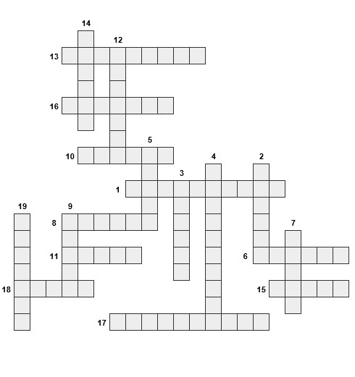

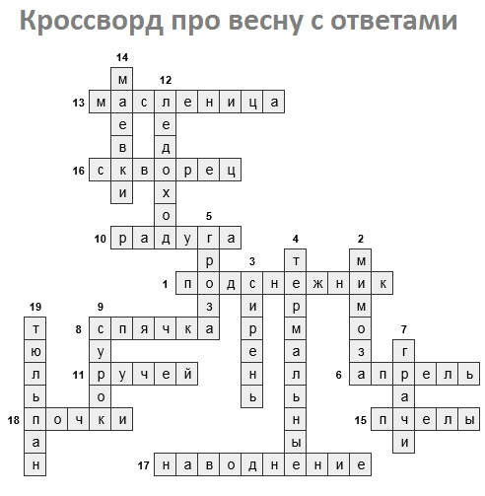

**Вывод.**

Тематические недели — это комплекс развивающих занятий для детей от года до шести лет. Суть в том, что педагог выбирает одну тему с учетом возраста (времена года, цифры, профессии, деревья, космос). На каждый день подбираются игры и упражнения, заранее заготавливаются демонстрационные материалы и пособия.

В основу занятий с детьми положен прием погружения детей в тему, который дает им возможность глубоко осознать, про­чувствовать то, что хочет донести до них педагог. Тема не огра­ничивает возможности планирования разных видов деятельно­сти, задач развития, обучения и воспитания детей, она лишь является канвой, которая позволяет объединить все виды дет­ской деятельности, сделать их интересными, максимально по­лезными для детей.

 Тематическое занятие - это возможность объять необъятное и отличный способ структурировать знания ребёнка о мире, также они способствуют целостному пониманию предмета изучения, созданию ассоциативных связей в мышлении ребёнка.